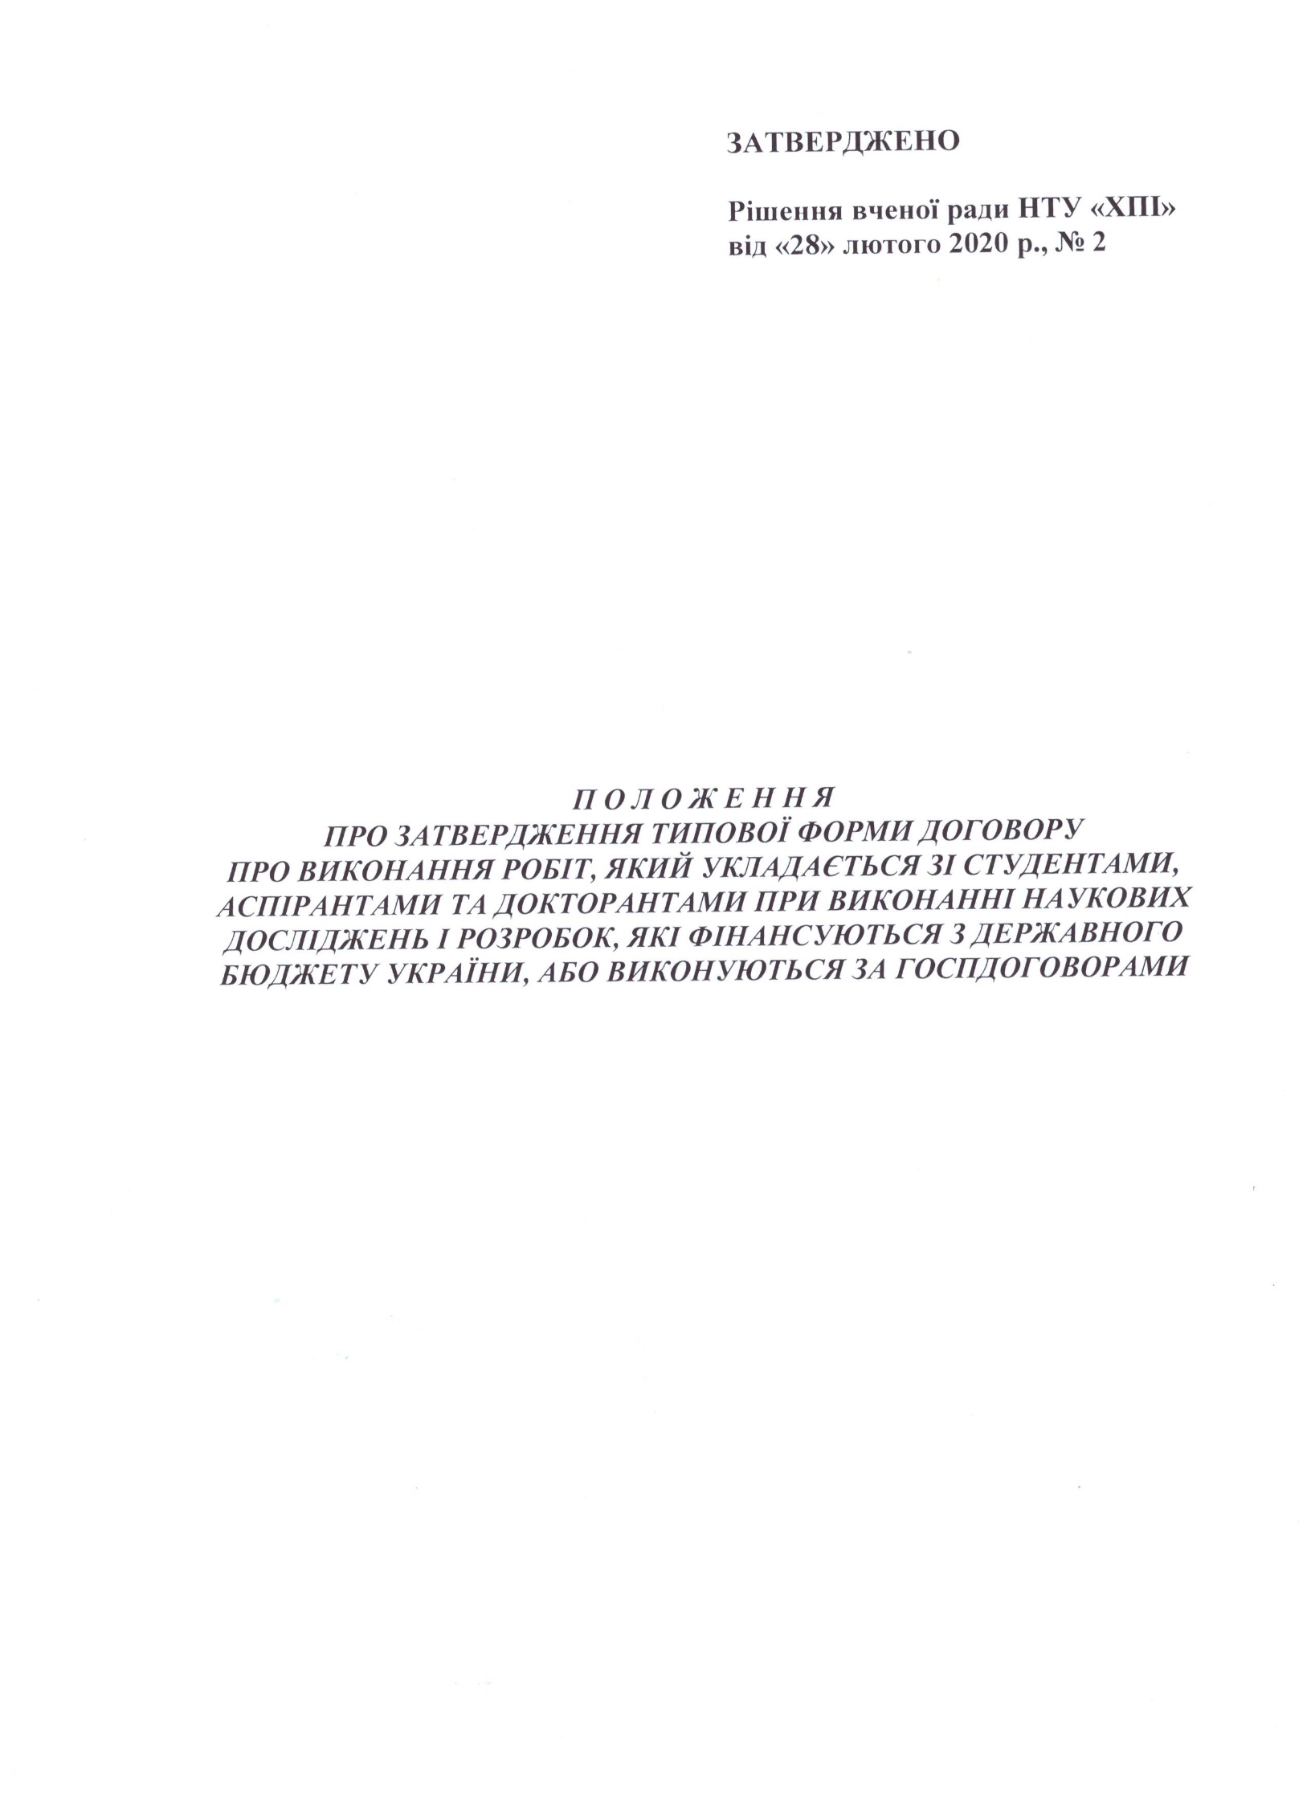

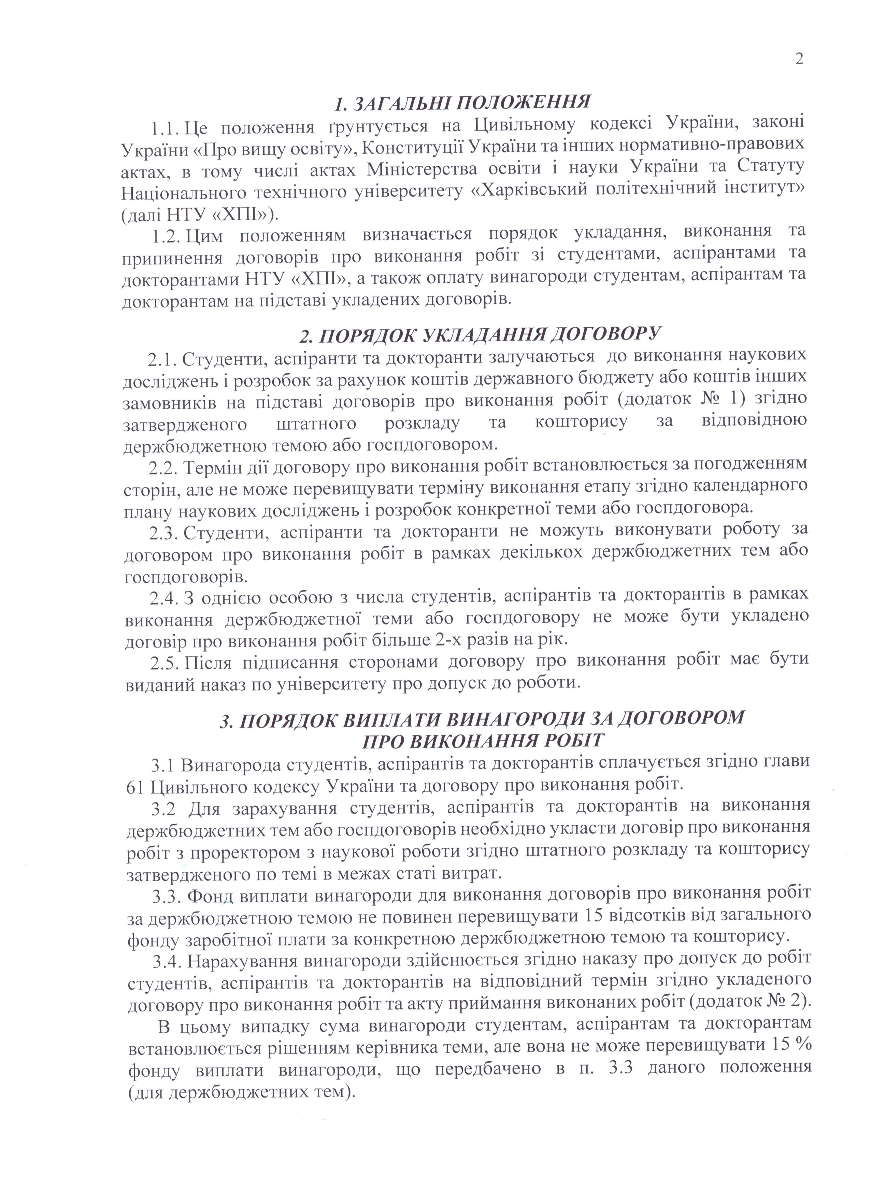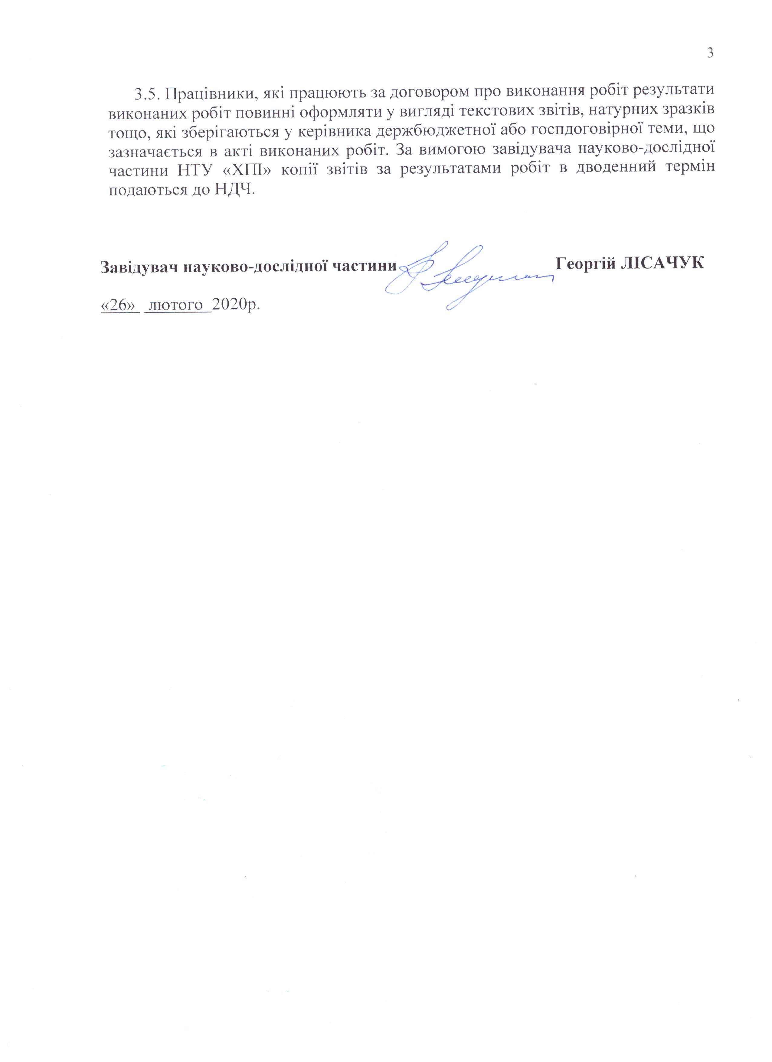

Додаток 1

**ДОГОВІР НА ВИКОНАННЯ РОБІТ №______**

|  |  |
| --- | --- |
| м. Харків | "___" _______________ 20__ р. |

Національний технічний університет «Харківський політехнічний інститут» (надалі іменується "Замовник") в особі проректора НТУ «ХПІ» , що діє на підставі довіреності № від « » 20 р. з однієї сторони,

та

(вказати прізвище, ім'я та по батькові)

що проживає за адресою:

(вказати місце проживання )

(надалі іменується "Виконавець"), з іншої сторони, (в подальшому разом іменуються "Сторони", а кожна окремо – "Сторона") уклали цей Договір про виконання роботи (надалі іменується "Договір") про наступне.

1. ПРЕДМЕТ ДОГОВОРУ:

1.1. Замовникдоручає а Виконавецьзобов’язується виконати наступну роботу :

|  |  |  |  |  |  |  |
| --- | --- | --- | --- | --- | --- | --- |
| № етапу | Назва етапу відповідно до календарного плану | Зміст та обсяг дорученої роботи | Вид звітності | Термін | | Сума оплати, грн. |
| початок | завершення |
|  |  |  |  |  |  |  |
|  |  |  |  |  |  |  |

початок « » 20 р. кінець « » 20 р.

за держбюджетною НДР №

1.2. Термін здачі роботи за договором « » 20 р.

1.3. Роботи виконуються на території та в приміщенняхЗамовника.

1. ВАРТІСТЬ РОБІТ І ПОРЯДОК РОЗРАХУНКІВ
   1. За виконану роботу згідно цього договору Замовниксплачує Виконавцювинагороду грн.

(сума прописом)

* 1. Винагорода провадиться після завершення робіт, передбачених договором, при умові надходження коштів на розрахунковий рахунок Замовникана підставіакту виконаних робіт.
  2. В разі невиконання Виконавцем роботи оплата не здійснюється
  3. Форма розрахунку: грошова, з відрахуванням податків та зборів, передбачених законодавством України.
  4. Здача-приймання виконаних робіт оформлюється актом.

1. ТЕРМІН ВИКОНАННЯ ОБОВ’ЯЗКІВ
   1. Виконавецьвиконує роботи, передбачені розділом **1** цього договору, в термін, встановлений п. 1.2 . В разі дострокового виконання робіт, Замовникмає право достроково сплатити Виконавцюза виконану роботу в порядку визначеного розділом 2 цього договору.
   2. Замовникзобов’язується прийняти та сплатити за виконані Виконавцемроботи згідно актів підписаних сторін.

3.3. Якщо в процесі виконання роботи з’ясовується недоцільність подальшого проведення роботи, Замовникмусить зупинити її, повідомивши про це Виконавця.У цьому випадку сто­рони зобов’язані в 3-денний термін розглянути питання про доцільність і направленість пода­льших робіт. Замовникзобов’язаний сплатити Виконавцюза фактично виконаний обсяг робіт.

3.4. Якщо при приманні роботи буде виявлена необхідність її доопрацювання сторонами складається двосторонній акт з переліком необхідних доопрацювань та строків їх здійснення.

1. ВІДПОВІДАЛЬНІСТЬ СТОРІН
   1. За невиконання чи неналежне виконання зобов’язань по цьому договору Виконавець іЗамовникнесуть відповідальність згідно з діючим законодавством України.
2. ЗМІНИ УМОВ ДОГОВОРУ

5.1. Умови цього договору мають однакову силу для сторін та можуть бути змінені тільки по згоді сторін з обов’язковим складанням письмового документу.

1. ЮРИДИЧНІ АДРЕСИ СТОРІН

6.1Адреси й розрахункові рахунки сторін:

Замовник:Адреса: Україна, 61002,Харківська область, м. Харків, Київський р-н,

вул. Кирпичова, 2

Реквізити: р/р UA838201720343100004000004225 ДКСУ, МФО 820172,  
код ЄДРПОУ 02071180

Виконавець: Адреса:

(поштовий індекс, та адреса виконавця, паспортні дані, ідентифікаційний №)

|  |  |
| --- | --- |
| Замовник | Виконавець |
| ___________________  (підпис) | _________________________________  (ініціали, прізвище, підпис) |
| М.П.  Завідувач науково-дослідної частини  Начальник юридичного відділу  Начальник відділу кадрів  Начальник планово-фінансового відділу  Головний бухгалтер  Керівник теми № _______ | _______________________  (власне ім‘я, прізвище)  _______________________  (власне ім‘я, прізвище)  _______________________  (власне ім‘я, прізвище)  _______________________  (власне ім‘я, прізвище)  _______________________  (власне ім‘я, прізвище)  _______________________  (ініціали, прізвище) |

**Додаток 2**

АКТ

приймання-здавання роботи за Договором

№ ____ від «___» _________ 20__ р.

1. Складений про те, що виконавець

згідно з договором про виконання робіт №____ від «____» ______ 20___ р.   
по темі ______________ виконав роботу

|  |  |  |  |  |  |
| --- | --- | --- | --- | --- | --- |
| Назва етапу відповідно до календарного плану | Зміст та обсяг  дорученої роботи | Вид звітності | Термін | | Сума оплати,  грн |
| початок | завершення |
|  |  |  |  |  |  |
|  |  |  |  |  |  |

1. Робота виконана повністю і прийнята керівником робіт, відповідає за змістом та обсягом робіт, передбаченій договором про виконання робіт підлягає оплаті в сумі, гривень.

_______________________________________________________________________________

(сума прописом)

1. Оплата проводиться згідно Наказу НТУ «ХПІ» ______________
2. На підтвердження виконаної роботи Виконавець передав, а Замовник прийняв

|  |  |
| --- | --- |
| Замовник | Виконавець |
| ___________________  (підпис)  М.П. | ______________________  (підпис, ініціали, прізвище) |
| Завідувач науково-дослідної частини ___________________  Начальник планово-фінансового відділу___________________  Головний бухгалтер ___________________  Керівник теми ___________________ ___________________  (ініціали, прізвище) | |
|  | |